北京市西城区人民政府新街口街道办事处

2020年法治政府建设年度情况报告
根据市、区有关法治政府建设工作的文件精神，新街口街道高度重视法治政府建设工作，在区委、区政府的正确领导下，始终认真贯彻落实法律、法规、规章制度，通过完善执法监督体制，提高政府依法管理水平，同时有效发挥法律顾问、法制人员作用，使法治政府建设工作顺利推进，逐步达到坚持法治原则，使政府的各项权力都在法治轨道上运行的目标，较好地完成了新街口街道法治政府建设的各项工作。现将有关街道法治政府建设工作开展情况报告如下：
一、2020年度推进法治政府建设的主要举措和成效
- 加强组织领导完善工作机制。
一是成立了新街口街道依法行政工作领导小组，街道办事处主任任组长，街道相关领导任副组长，各科队站所负责人为小组成员组成。负责本系统依法行政落实协调工作，确保各项工作落到实处。将法治政府建设工作纳入党政办公会重要议事议程，司法所具有法律专业背景工作人员列席街道办事处主任办公会，参与主任办公会研究解决街道法治重大问题，
二是街道制定《新街口街道办事处推进依法行政工作若干规定》、《新街口街道重大行政处罚案件审理工作规则》、《新街口街道综合行政执法流程呈批流程》等依法行政、综合行政执法规范性文件，就合法性审查、重大行政决策集体讨论、执法审批等事项作出相应规定。推进街道办事处依法行政工作。
三是建立健全法制驻会和定期报告制度。司法所法制工作人员作为法制工作组列席街道主任办公会，更好推进依法决策。积极推进会前学法，全体街道领导认真研读《北京市物业管理条例》、《北京市生活垃圾管理条例》和新版《北京市城管执法行政处罚裁量基准》，参加《民法典》等讲座。切实增强了贯彻执行的思想觉悟和行动自觉。依法行政小组定期听取法治政府工作汇报推进部署辖区法治政府建设工作，加强职能部门的协调沟通，形成工作合力，确保法治政府建设各项任务目标落实落地。

（二）全面落实依法决策，着力推进行政执法规范化建设。
一是认真落实公众参与制度。对关系群众利益和社会长远发展的重大事项，严格履行调研起草、征求意见、咨询论证、合法性审查和集体研究决定等必经程序，充分吸纳社会各界的意见建议。
二是加强合法性审核力度。坚持重大行政决策征求公众意见、合法性审查、集体讨论决定的原则，街道发布的规范性文件全部经过合法性审查。
三是深化行政执法全过程记录工作，在全街道范围内大力推进行政执法全过程记录工作。全街道执法部门配备了执法记录仪，保障现场执法全过程记录，有效减少了矛盾纠纷，提高了执法透明度。
四是严格执行行政执法三项制度。
（1）7月1日执法权下发街道起至今，街道法制工作共审查重大行政执法决定案卷2卷，并按程序进行了集体讨论，审查一般类行政执法案卷7卷，对富国街17号执法案卷制作进行检查指导。按期完成《北京市城市管理综合巡查系统》网上审核工作，共审核综合行政执法队网上录入案件113件。及时公开调整、公开涉企执法职责清单和行政处罚、行政许可信息，强化社会对违法、执法行为的监督。
（2）全面推进行政执法信息公开。认真梳理街道各部门职责，编制部门权力清单和责任清单，绘制权力运行流程图。根据法律、法规、规章的变更，及时对权责进行动态调整。建立健全事中事后监管制度，在区政府公开网（https://www.bjxch.gov.cn/zt/zxzfgszl/jbxx/pnidpv195pntypepvdtxx.html）发布公开，接受社会监督。
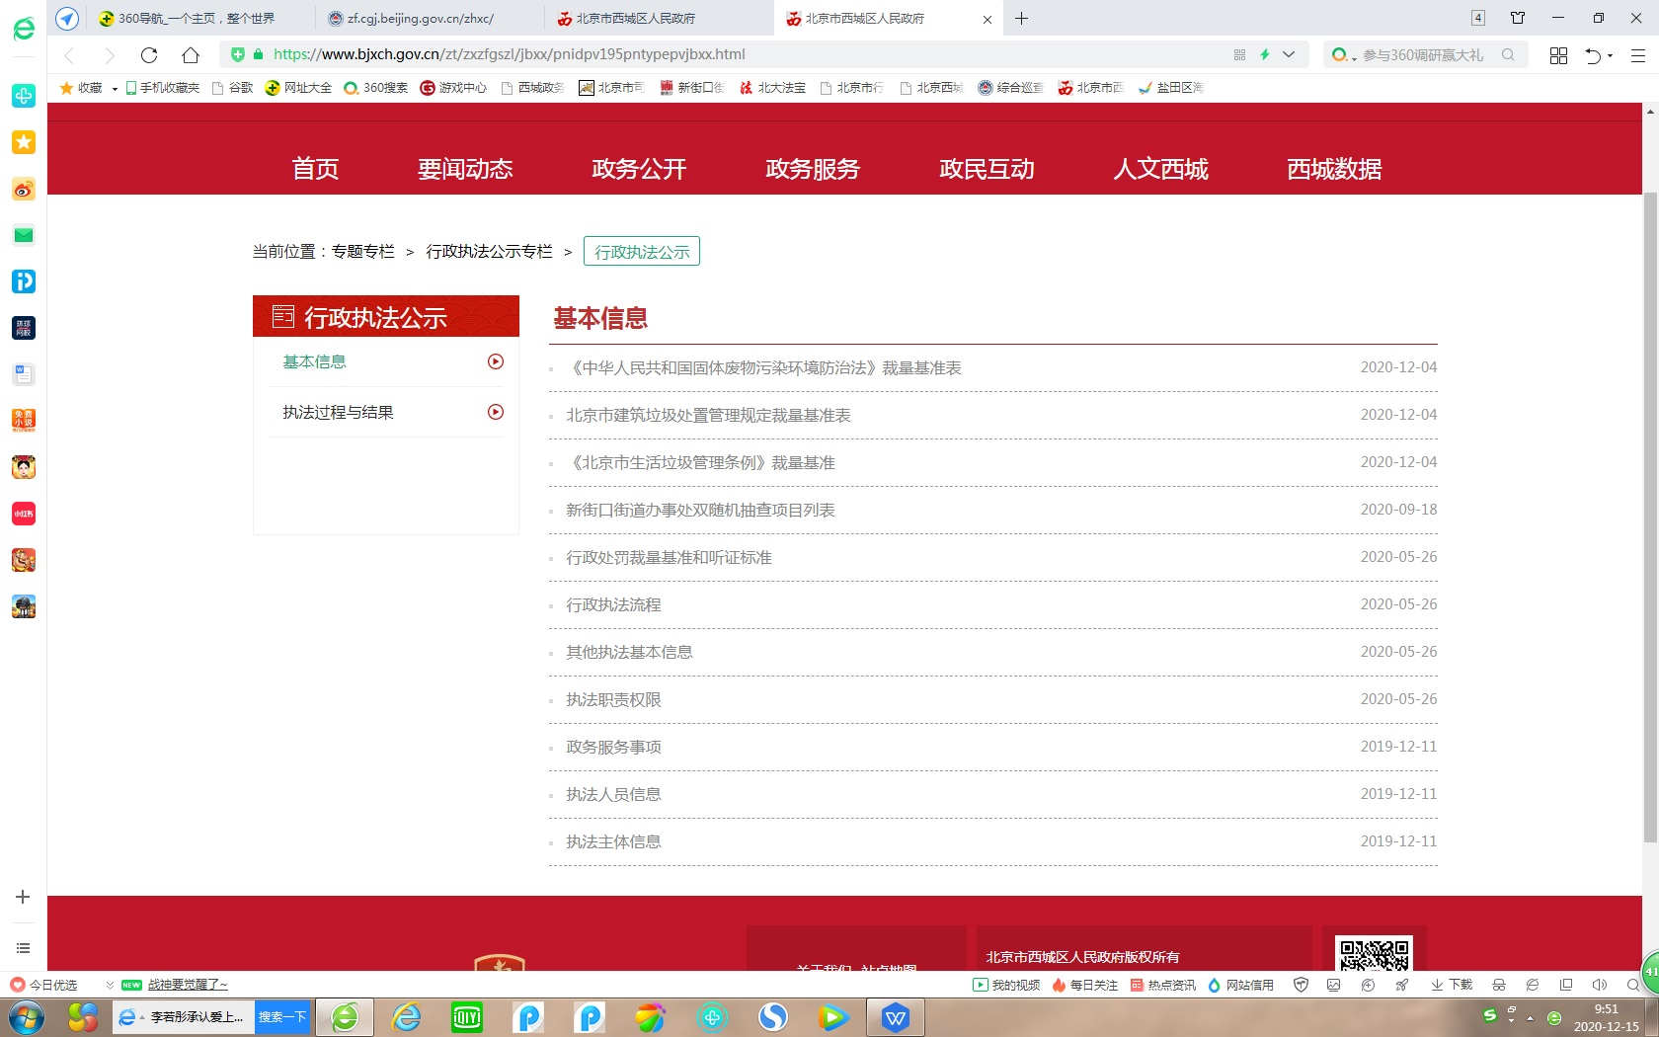
（三）持续推进法治宣传教育
2020年是“七五”普法收官大考，我街道圆满完成了“七五”普法验收工作，同时根据疫情防控需要，主动创新形式，及时调整内容。通过街道微信公众号、社区通和张贴挂图，以“以案释法”、“有奖法律问答”等形式，突出宣传《中华人民共和国传染病防治法》、北京市社区疫情防控“十条”、《新型冠状肺炎健康科普小知识》等法律法规和政策措施，引导大家学法知法守法，巩固强化“我为人人、人人为我”的理念认识。
通过与晨夕公益法律服务中心合作，圆满完成了新冠疫情复工复产公益法律服务活动和“法援惠民生 扶贫奔小康”老年人专项维权活动。组织开展了普法宣传进楼宇进机关活动。在宪法宣传周，与党群办合作开展了宪法宣传进楼宇活动；邀请相关律师面向街道干部举办了《北京市街道办事处条例》和《北京市物业管理条例》两场讲座。
截止到目前，共张贴挂图2000余份，线上普法宣传3次，线下法治讲座4次，配合区司法局开展人民调解法10周年纪念活动1次。
（四）扎实推进公共法律服务，提高服务质量
一是辖区21个社区均有律师担任社区法律顾问，为社区公共事务提供法律意见，为居民提供免费的法律咨询服务。
二是以综治信访、人民调解、劳动窗口为矛盾纠纷化解处置平台，以政府购买法律服务形式，安排律师参与街道的调解、接访和公益法律咨询工作。新冠疫情期间，通过线上、线下两条途径开展公益法律服务工作，指定专人负责公共法律服务网络平台的管理应用，做到了有呼必应、有问必答。结合疫情带来的新情况新变化，分散组织各社区开展针对妇女、残疾人、未成年人、农民工、小微企业等法律援助专项维权活动10余场，创新法律援助工作新模式。确定7家律师事务所，与21个社区对接，签署2020年新版《社区法律顾问合同》，大力推进法律进社区、服务进家门。截止至目前，共受理法律咨询659件。
二、党政主要负责人履行推进法治建设第一责任人职责，加强法治政府建设：
一是严格落实党政主要负责人履行推进法治建设第一责任人的规定，充分发挥街道党工委在推进法治建设中的领导核心作用，按照市、区法治政府建设相关要求严密部署，制定街道相关工作实施方案及责任分工表，新街口街道成立依法行政工作领导小组，街道办事处主任仍组长，主动听取法治建设工作情况汇报,及时研究解决有关重大问题,对重大工作亲自部署、重点环节亲自督办，充分发挥好在法治建设中的引领示范作用。
二是街道工委书记、办事处主任多次到司法所、综合执法队调研了解在推行政府法律顾问制度、执法权下放、法制干部人员不足等工作中遇到的困难和问题，组织研究着力解决，确保街道法治政府建设工作得到顺利推进。
三、2020年年度推进法治政府建设存在的不足和原因
（一）街道现有队伍结构还不能够完全适应执法权、行政应诉等下放工作发展需求。需进一步加强街道队伍建设，在人员配备上应提高法律专业人员配比。
（二）现有社区法律顾问作用发挥还有潜力可控。现有社区法律顾问法律咨询多，没有较好地发挥专业优势，有效介入“接诉即办”，从专业角度化解矛盾。

四、下一年度推进法治政府建设的主要安排：
2021年，新街口街道将继续以习近平新时代中国特色社会主义思想为指导，以习近平法治思想为引领，强化“红墙”意识，以首善标准，不断推进法治政府建设各领域工作。
一是稳步推进法治政府建设，做好依法行政。切实提高行政执法工作水平，推动法治政府和法治社会建设，推进社会治理现代化，通过法治建设引领街道持续健康发展。落实市、区两级工作部署，完成对划转的依法行政工作进行全面梳理，制定和规范相关工作制度和考核机制。全面推行行政执法“三项制度”，确保执法工作全程留痕，有据可查。推进综合执法队伍建设，定期组织法律知识培训。加强规范性文件审核及备案，重大行政决策审查工作推进。统筹好街道法律顾问工作和综合执法队驻队律师聘用工作。以综合执法队规范性建设为抓手，开展法治政府示范项目建设工作。继续加强综合行政执法工作的规范化建设，强化对综合行政执法工作的有效监督。
二是加强依法科学民主决策。严格执行重大行政决策法定程序。把调查研究、公众参与、专家论证、风险评估、合法性审查和集体讨论决定作为重大决策的必经程序。提高专家论证和风险评估质量。建立健全行政决策咨询论证专家库。加强合法性审查，健全审查时限、审查标准、审查程序等机制进一步完善法律顾问工作机制，实现法律顾问工作制度化、规范化、常态化。
三是继续发挥好人民调解“第一道防线”作用，及时排查化解纠纷矛盾。加强各级人民调解委员会建设，提升调解能力水平，积极介入“接诉即办、未诉先办”，提升服务功能。同时推进实施公共法律服务实体平台建设，发挥社区法律顾问作用，积极为地区居民提供法律咨询服务，负责法律援助案件初审，指引群众获取律师、公证、基层法律服务等法律服务。研究探索律师参与调解，助力基层矛盾化解。
四是做好“八五”普法启动，进一步推地区普法宣传品牌建设，继续推进“法律十进”普法宣传活动，以国英一号楼宇党建服务站为依托，积极开展楼宇普法活动。
法治建设是一项长期的利国利民的工作，在今后的工作中，新街口街道将更好地落实法治政府建设工作，进一步创新法治建设的形式和内容，提高法治建设工作效果，为建设法治示范城市作出应有的贡献。

北京市西城区人民政府新街口街道办事处
二零二一年二月 二十五日

